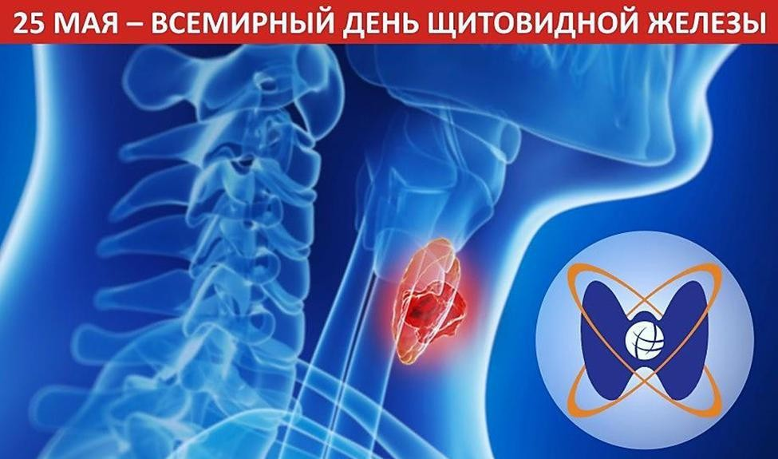

Профилактика заболеваний щитовидной железы у детей.
Заболевания щитовидной железы у детей встречаются довольно часто и поэтому изучены достаточно полно. Среди заболеваний щитовидной железы у детей встречаются заболевания, сопровождающиеся повышением активности или ослаблением функции железы, воспалительные процессы, открытые и закрытые повреждения, а также злокачественные и доброкачественные опухоли. Патология щитовидной железы характеризуется не только определенной клинической картиной, но и особенностями распространения, зависящими от специфических условий окружающей среды.
Доказано, что недостаток йода оказывает сильное воздействие на интеллектуальное и физическое развитие детей. Длительное отсутствие йодной профилактики приводит к росту патологии ЩЖ. Поэтому, с конца XX века возобновлено использование йодированной соли в детских дошкольных учреждениях и школах.

Профилактика йододефицитных заболеваний у детей и подростков.

Йод принадлежит к жизненно важным микроэлементам, без которых невозможно нормальное функционирование человеческого организма. Он является структурным компонентом гормонов щитовидной железы: тироксина (Т4) и трийодтиронина (Т3), которые определяют активность практически всех метаболических процессов в организме. Исключительно важное значение тиреоидные гормоны имеют для закладки и созревания мозга, формирования интеллекта. Их дефицит на любом этапе формирования мозга может привести к задержке или остановке развития мозга, формированию дегенеративных изменений, которые ухудшают интеллектуальные и двигательные функции у человека. Но и после рождения ребенка значение тиреоидных гормонов в развитии головного мозга и становлении познавательных функций не уменьшается.
Тиреоидные гормоны играют очень важную роль и в течение первых 2-3 лет жизни.

Для образования необходимого количества гормонов щитовидной железы требуется достаточное поступление йода в организм.
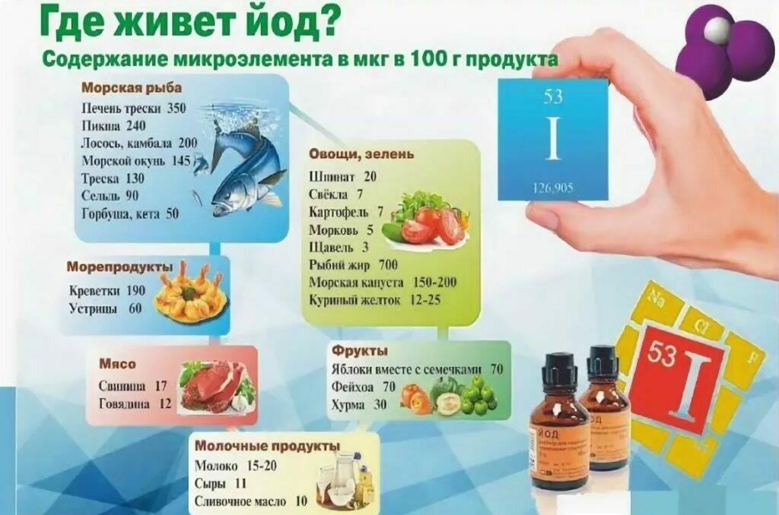

Основным природным источником йода для человека являются продукты растительного и животного происхождения. Анализ химического состава пищевых продуктов, используемых в рационах населения РФ, показывает, что наиболее богатыми источниками йода в питании являются морские продукты, содержание в которых этого микроэлемента достигает 800-1000 мкг/100 г (рыба, водоросли, морская капуста). Содержание йода в таких распространенных продуктах питания, как молоко, яйца, мясо, зерновые, овощи зависит от уровня йода в почве, и поэтому в йод — дефицитных районах они не могут служить источниками достаточного поступления этого микроэлемента в организм.
В соответствии с рекомендациями ВОЗ, базовым средством для массовой профилактики йододефицитных заболеваний является йодированная соль.

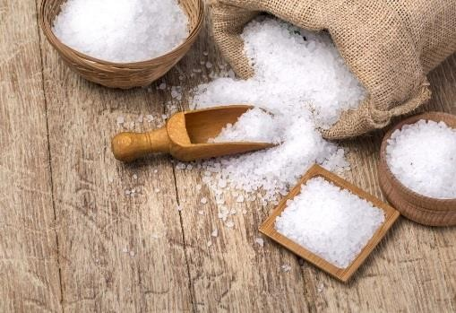 Однако существуют группы повышенного риска развития йододефицитных заболеваний, где количество потребляемого йода следует тщательно дозировать. Это дети, подростки, беременные и кормящие женщины.

Врачи-эндокринологи рекомендуют общедоступные методы профилактики:

- Как можно меньше проводить времени за компьютером, важнее больше времени уделить прогулкам на свежем воздухе. Эндокринологи отмечают, что прогулки в солнечную погоду с апреля по сентябрь благотворно влияют на состояние щитовидной железы.

- Употребляйте в пищу йодсодержащие продукты. Известно откуда можно получить йод. Продается много морской капусты, разных сортов рыбы, креветок, кальмаров, - словом, выбор велик, и каждый может что-либо себе позволить. Богаты йодом грецкие орехи, киви, хурма; полезна и черноплодная рябина с медом.

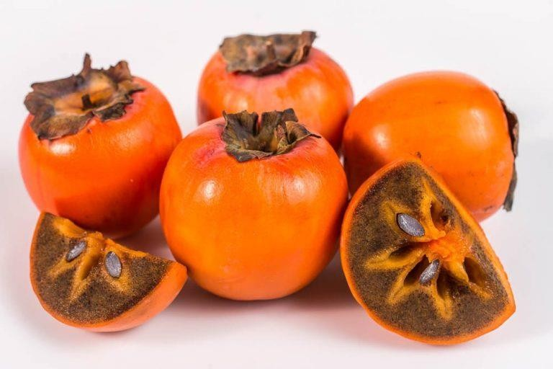

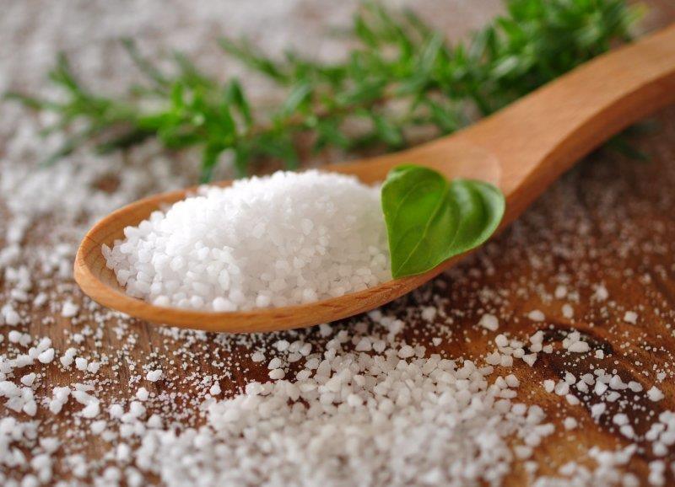
- Самый доступный продукт, обогащенный йодом, - это йодированная соль.

Йод - очень летучая субстанция, которая боится света, поэтому йодированная соль должна храниться в темном месте, быть герметично упакованной. И, соответственно, дома соль также необходимо держать в плотно закрытой таре, подальше от света. Кроме того, нужно понимать, что, когда мы добавляем йодированную соль в процессе приготовления горячего блюда, йод в ней разрушается. Солить пищу йодированной солью нужно в конце приготовления пищи и использовать в салатах.
- Не злоупотреблять нахождением на солнце;
- Отказаться от неоправданного и неконтролируемого употребления антибиотиков;
- Правильно и полноценно питаться;
- Пить очищенную воду;
- Заниматься физическими упражнениями.

Какие внешние признаки должны насторожить родителей и стать поводом для обращения к врачу?

- Прежде всего, в группу риска развития данного заболевания входят так называемые часто болеющие дети. Дело в том, что при гипофункции снижается деятельность иммунной системы, не позволяя справляться со многими бактериальными и вирусными заболеваниями.
- Нарушение ритма сердца. Учащенный пульс и сердцебиение. Родители достаточно легко могут самостоятельно подсчитать число сердцебиений у ребенка. Единственная техническая сложность этой процедуры у детей заключается в том, что пульс нужно считать за минуту. Это простое исследование дает много информации. Как замедление сердечного ритма, так и избыточное его учащение или постоянно высокий сердечный ритм, говорят о том, что гормон гипофиза, отражающий состояние щитовидной железы — ТТГ — обязательно нужно проверить. Данное исследование сразу же даст картину.
- Внешний вид ребенка. Еще один фактор, который должен насторожить родителей и сдать анализ крови ребенка на ТТГ. При снижении функции щитовидной железы ребенок становится вялым, речь замедляется, кожа его становится сухой, склонной к развитию атопического дерматита или, наоборот, влажной, холодной и отечной.
- Сонливость, апатия, нежелание учиться или отсутствие результата после интенсивного занятия не всегда говорят о нежелании ребенка сконцентрировать внимание на учебе. Часто это может быть тревожным симптомом.
- Низкорослость. Если ребенок имеет отставание в росте от сверстников (ежегодная прибавка роста ребенка составляет 4 см), не лишним будет проверить функцию щитовидной железы, хотя бы для того, чтобы исключить эндокринологическую составляющую этой проблемы.
- Запоры, диарея, раздражение кишечника. Гастроэнтерологическая система очень чувствительна к гормонам щитовидной железы.
- Депрессивность и тревожность. Высокая утомляемость и истощение. Дрожь в руках, потливость.
- Неожиданные изменения в весе (набор или потеря) без изменения диеты и двигательной активности.

Кроме того, не забывайте Ваши дети должны обязательно проходить профилактические медицинские осмотры!

Будьте здоровы!

